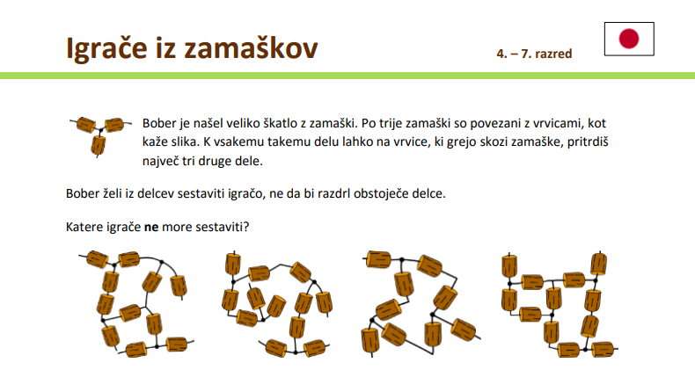
SEM POZOREN NA SLIKO – ZAMAŠKI IMAJO NA SREDINI ČRN VOZELJ

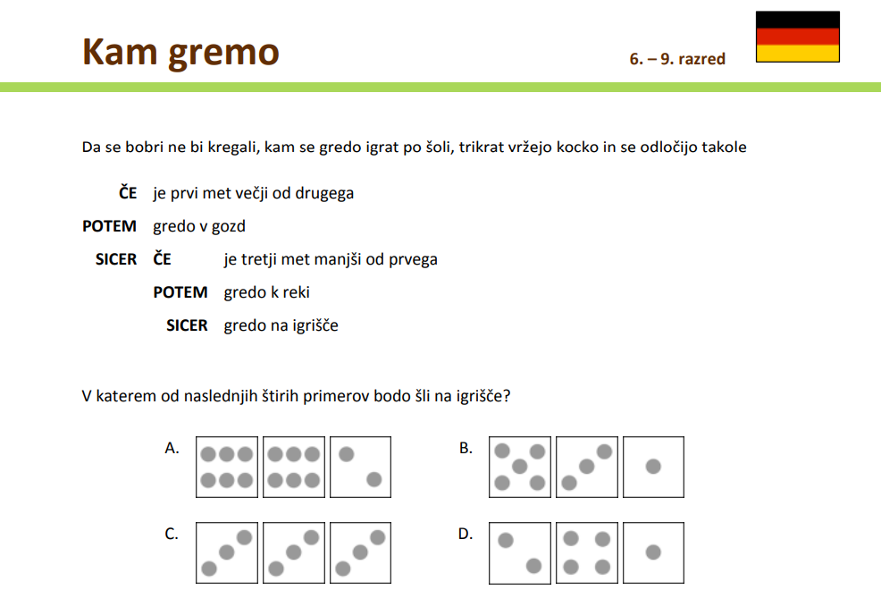
POSTOPNO PREČRTUJEM NEUSTREZNE ODGOVORE
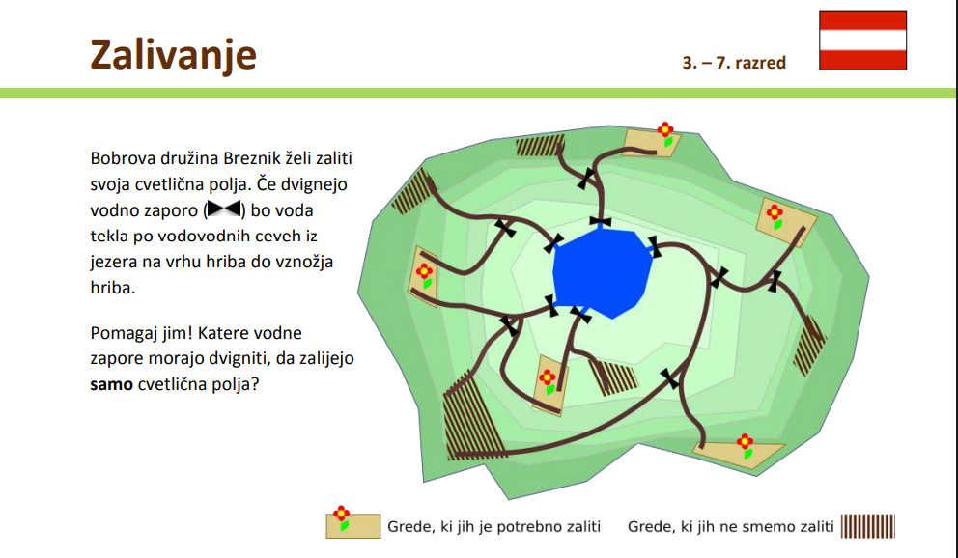

POENOSTAVIM SLIKO
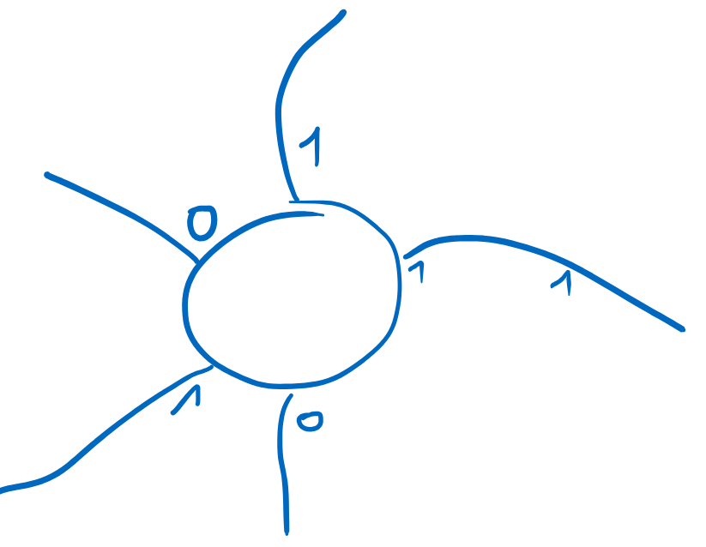

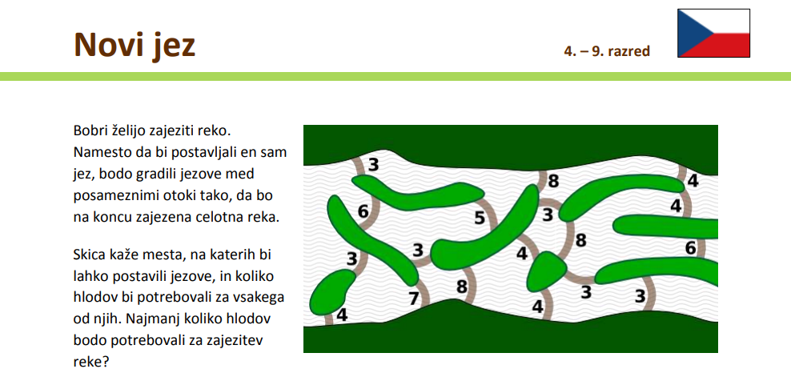
BOLJE, DA ZAČNEM NA VRHU, SAJ IMAM LE TRI MOŽNE POTE (NA SPODNJEM BREGU IMAM 5 MOŽNOSTI)

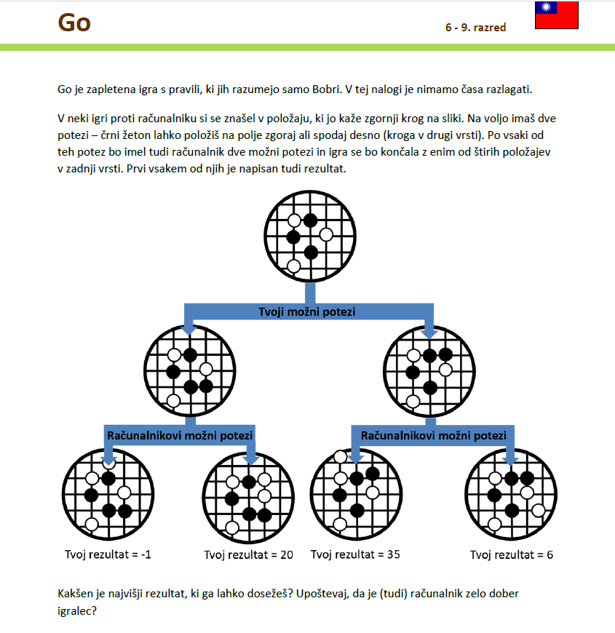
POSTAVITVE KROGCEV SO NEPOMEMBNE. KER VEMO, DA JE RAČUNALNIK VEŠČ IGRALEC, SMO LAHKO PREPRIČANI, DA BO OB SVOJI POTEZI POSKRBEL, DA BOMO DOBILI ČIM MANJ TOČK

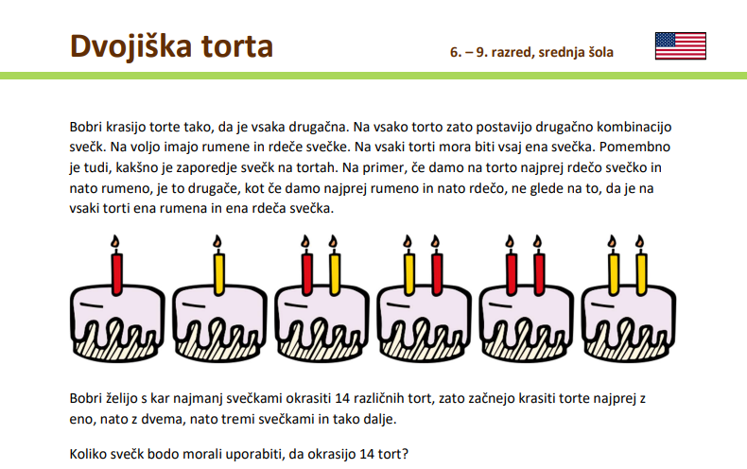
VSAKIČ NA OBSTOJEČO SITUACIJO DODAM ENKRAT RDEČO, ENKRAT PA RUMENO SVEČO. ZAPISUJEM R IN RU, DA PREPOZNAM BARVO SVEČE

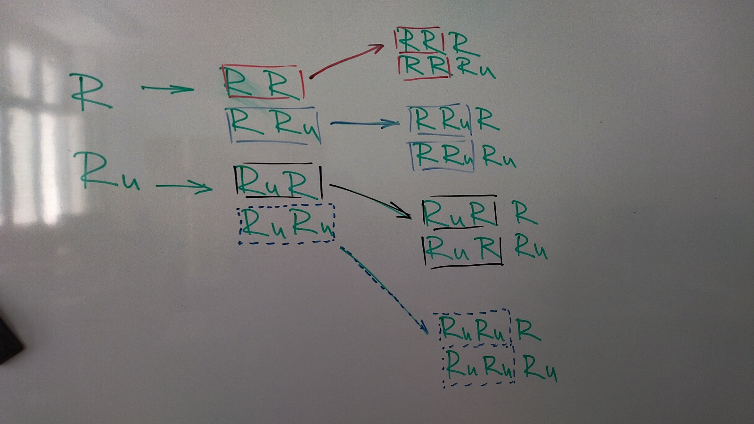
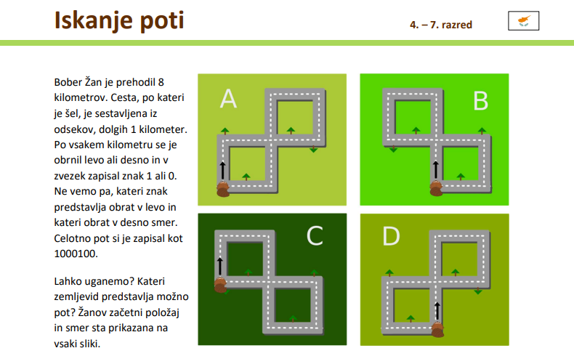
ZAPISUJEM L IN D (NAMESTO 0 IN 1), DA LAŽJE PREPOZNAM SMER. PREDPOSTAVIM NAJPREJ ENO MOŽNOST:
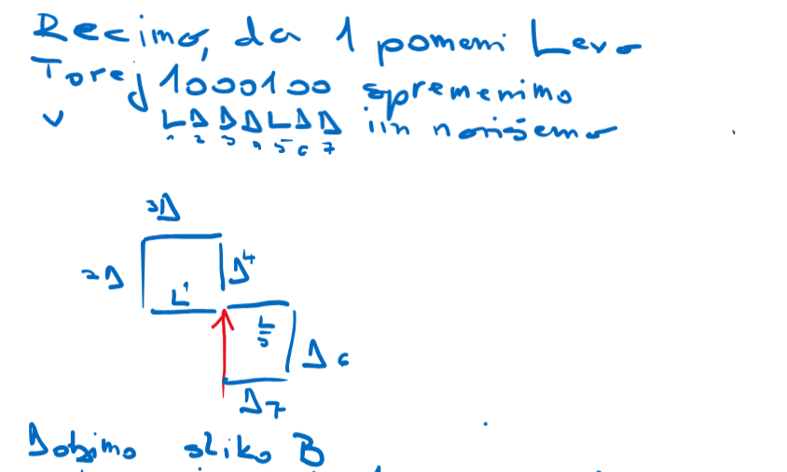

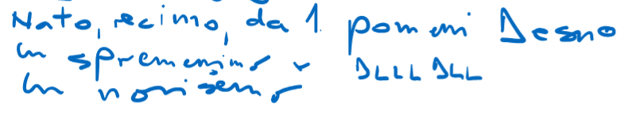
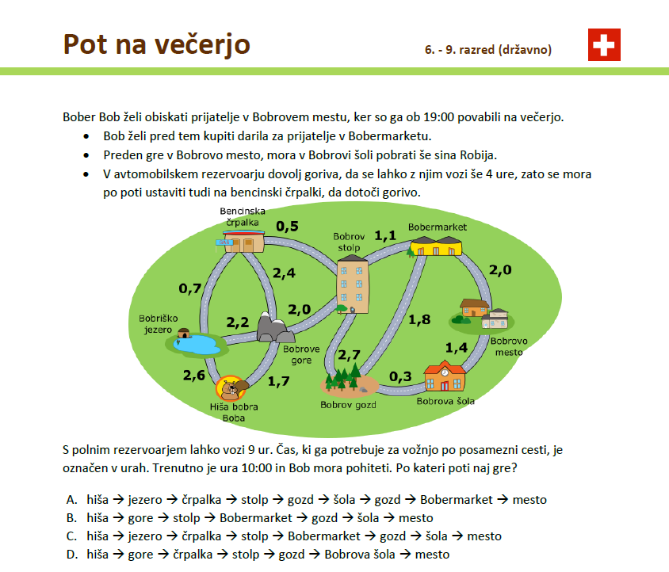
POENOSTAVI SLIKO, OZNAČI POMEMBNE IN NEPOMEMBNE POSTAJE:
